Zadanie 1:
Kochani uczniowie! Policzcie ile pszczół jest na obrazku! Wypiszcie nazwy wszystkich zwierząt, jakie widzicie. Powodzenia

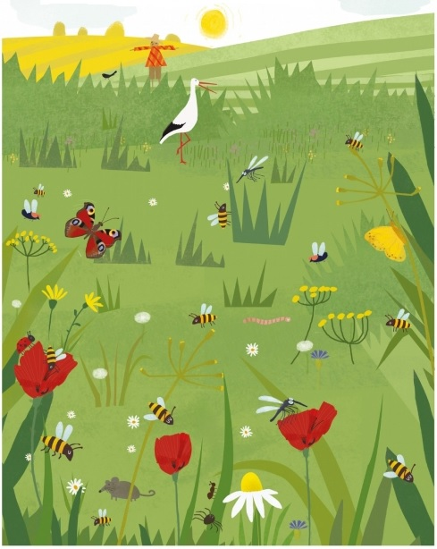

Zadanie 2:
Znajdźcie taki układ figur. Nie musicie drukować kartki. Powodzenia

